《杨凌示范区自贸片区控制性详细规划》主要内容

一、规划背景
自贸片区位于杨凌中心城区的西南部，是中心城区的重要组成部分。该片区位于未来杨凌中心城区的向南空间拓展的方向之上，承载城区的新的城市综合核心、发展轴线等发展重任。同时规划片区内的杨凌自由贸易试验区作为目前全国唯一的农业自由贸易试验区，承担打造“一带一路”现代农业国际合作中心的任务。为进一步落实上位规划，构建自贸片区规划控制体系，推进规划片区建设成为国际化品质的现代农业科技服务新区，特编制本规划。
二、规划范围与现状
本次规划范围位于杨凌示范区中心城区南部，包含中国（陕西）自由贸易试验区杨凌片区、综合保税区及杨凌种子产业园等用地，规划区面积约14.17平方公里。规划范围南至河堤路，北至西宝高速，东至新桥路，西至高研路。现状城市建设用地面积约7.6平方公里，主要集中在城南路与邰城路两侧，以居住、教育、工业、服务设施类用地为主，片区西侧现状以农田和村庄为主。
三、功能定位与规划结构
以高端农业服务为核心，打造国际化品质的现代农业科技服务新区为目标。规划确定以国际农业金融贸易、教育科研、农业制造构成核心功能，以现代生态宜居、现代公共生活、国际教育培训构成城市配套功能，以丝路文化展示、农业文化展示、城市生态运动休闲构成特色功能，共同组成规划片区的功能构架。
自贸片区用地总面积为1416.92公顷，其中城市建设用地面积为1398.14公顷。规划人口容量为9万人。
规划形成“一心、一带、两轴、七板块”的规划结构。
其中：一心：规划在杨凌大道与自贸大街交叉处依托中央农业商务区形成国际农业商务中心；
一带：规划充分利用渭河生态景观资源，布局滨河生态公园等用地形成沿渭滨河景观休闲带；
两轴：规划依托杨凌大道，在两侧布局国际农业金融贸易、商业商贸服务等功能，形成南北向的国际农业中央商务轴；规划依托自贸大街，在两侧布置农业科研教育、涉农企业、生态居住等功能，形成东西向的农业科研创新轴。
七板块：结合规划的功能需求，在规划片区内形成七大功能板块，农业中央商务板块、综合保税板块、涉农企业孵化板块、农科教育研发板块、涉农生产加工板块、都市宜居板块、生态宜居板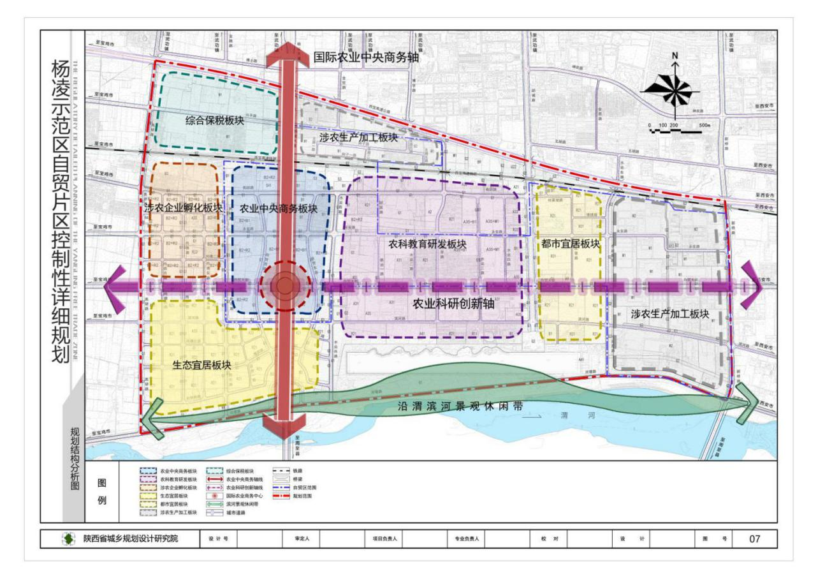
四、土地使用规划
在与现状项目批复情况进行深度对接的基础上，结合土地混合需求，对总体规划中确定的用地布局进行适度优化和细化。规划城市建设用地面积为1398.14公顷。在常规控规控制体系的基础上，结合杨凌示范区自贸片区的特征与需求，对常规控制体系加以深化，增加单元规划、土地混合控制、城市设计导则等控制与引导内容，构建符合自贸片区发展需求的规划控制体系。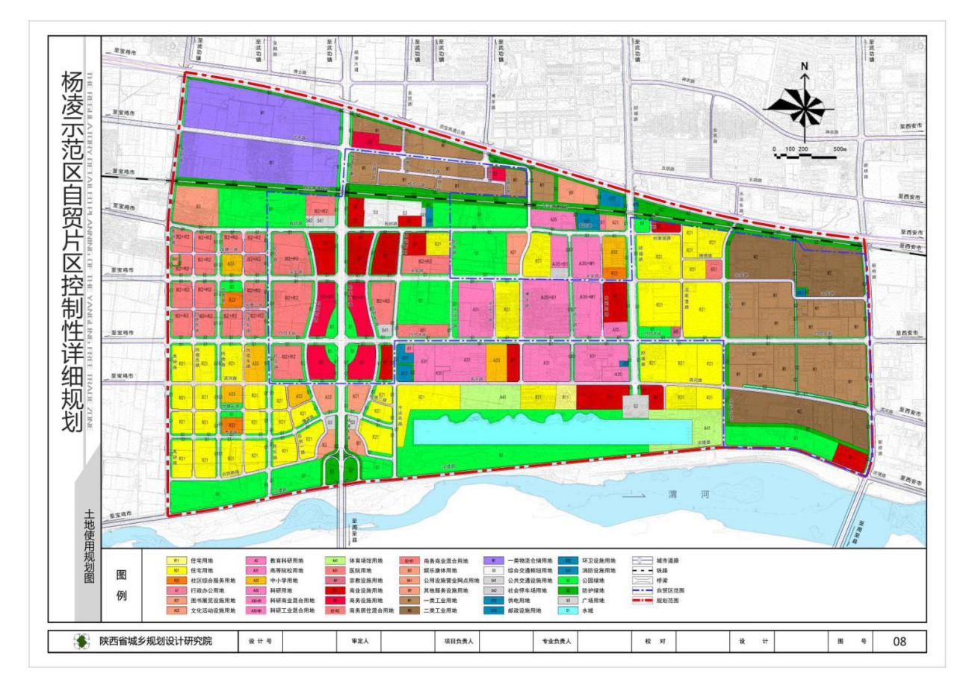
五、道路交通规划
依据杨凌示范区总体规划以及现状路网结构，充分考虑现状路网级用地布局，规划范围内形成“一轴两横三纵”的骨架路网结构，其中：
“一轴”为：杨凌大道交通景观轴，承担主要对外交通通道及自贸片区景观轴；
“两横”为：有邰路、自贸大街；
“三纵”为：除杨凌大道纵向交通主轴外，包含高研路、邰城路、新桥路；
本次规划采用“方格网+水瓶造型”式的路网结构，制定“主、次、支”三个等级的道路功能体系。
规划道路43条，道路总长度约为72.26公里，人均道路面积为23.86平方米。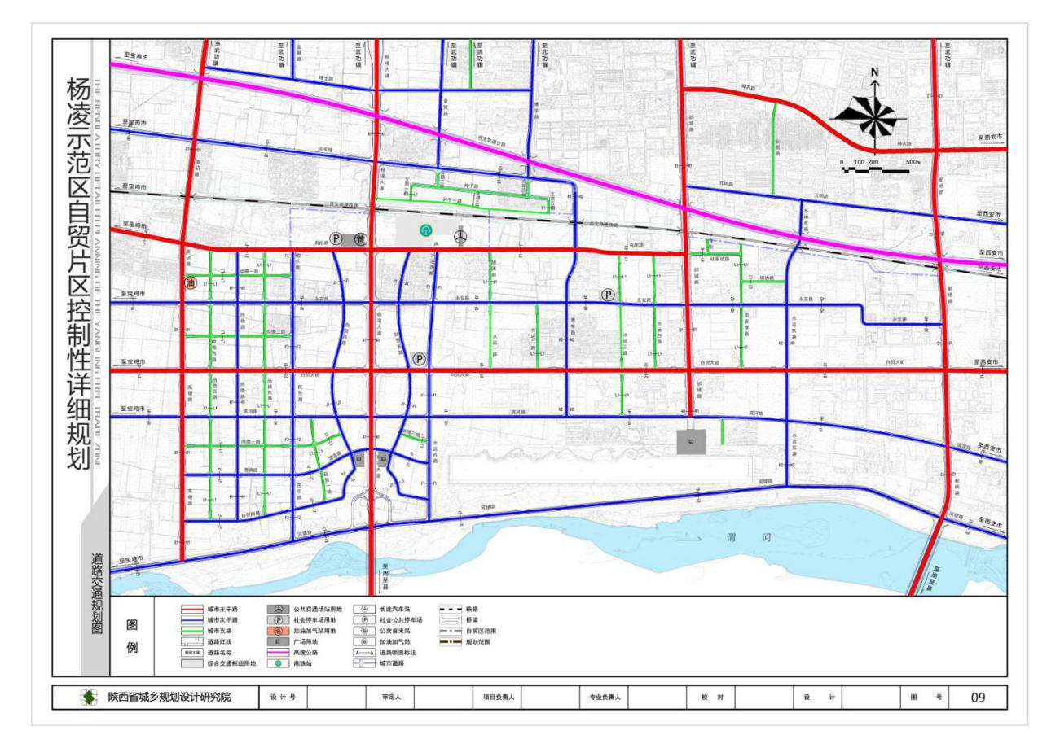

六、绿地系统规划
依托渭河等自然水系及外围生态湿地和生态绿廊，结合人工带状绿地、不同类型规模的公园绿地，力求建立起多类型、多层次、多功能的绿色空间网络，全面提高自贸片区绿色环境质量，创建富有特色、景色优美的整体生态环境。
规划公园绿地总面积为225.63公顷。其中，专类公园9处，社区公园10处。
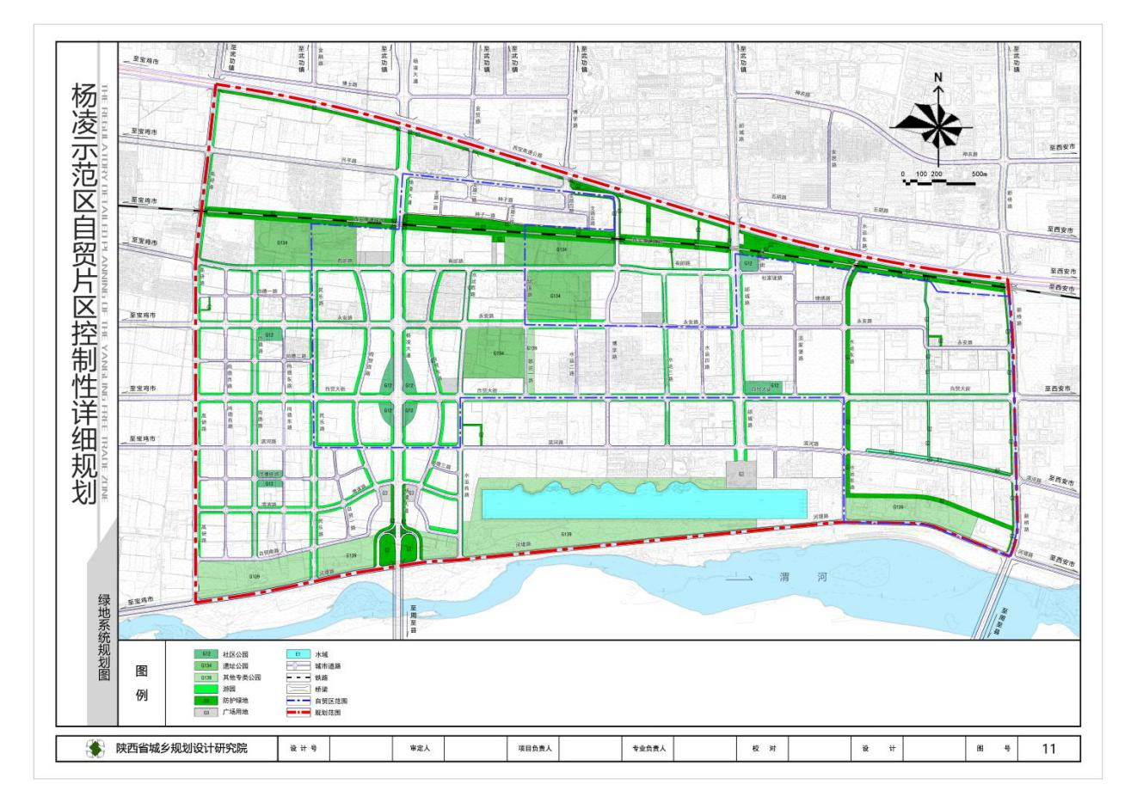
七、公共服务设施规划
按照“城市级—片区级—社区级”三级结构，形成功能明确、类别健全的公共设施级配体系。
（1）一个城市级中心：杨凌大道两侧的国际农业商务中心。
（2）一个片区级中心：自贸大街中部的教育研发中心。
（3）三个社区级中心：片区东、西南、西北侧的三个居住区社区综合服务中心。
规划两所小学，一所初中，两所九年制学校，一所高中。规划一处城市级医院，一处片区级院，三处社区医院。规划一处丝路展览中心、一处综合文化活动中心、一处农业博物馆，一处农业图书博览中心。
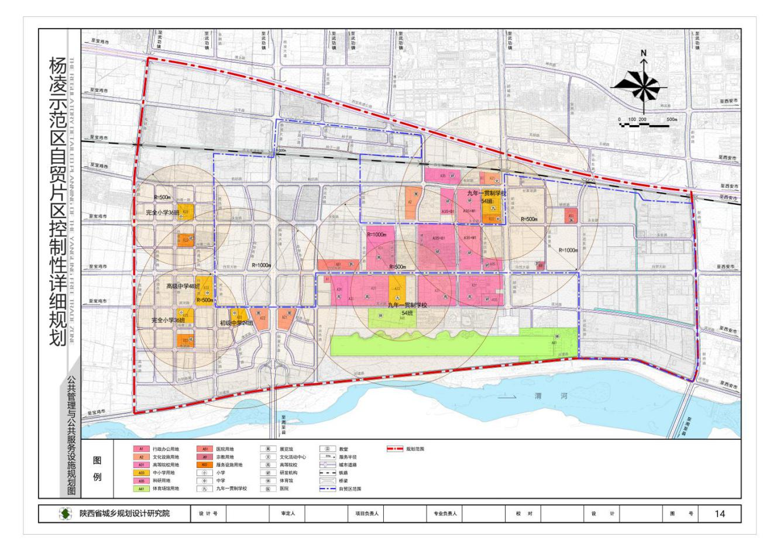
八、城市设计
规划形成“双核五节点、四门三界面、三轴五片区”的城市设计总体框架，构建一个充满人文氛围、展现特色风貌、生活环境宜人并充满活力的自贸片区。通过多轮城市设计方案推演，得出优选方案。规划采用生态筑底、绿水融城手法构筑生态基底，结合生态开敞空间，采用空间开合、疏密有致的建筑布局手法，实现空间开合打造。在立体空间打造方面，结合山河关系构筑富有韵律，山河相依的天际线，同时注重地标建筑空间布局，引领天际线。规划采用屋顶绿化、垂直绿化、农业景观化种植等方法，突出农科地域特色。